


ZASTUPITELSTVO KRAJE
Materiál

Číslo zasedání: 4
Datum konání: 16.6.2025

Materiál č.: 8/3
Název: Návrh na poskytnutí individuální dotace organizaci Městská nemocnice Ostrava

Druh materiálu:

Obsah:
Návrh usnesení
Důvodová zpráva

Přílohy:
Příloha č. 1 - Žádost – Městská nemocnice Ostrava, příspěvková organizace
Příloha č. 2 - Návrh smlouvy - Městská nemocnice Ostrava, příspěvková organizace
Příloha č. 3 - Výpis z usnesení Komise zdravotní rady kraje

Předkladatel:
MUDr. Martin Gebauer, MHA, LL.M., náměstek hejtmana kraje

Zpracovatel:
Ing. Lenka Obrusníková, oddělení strukturálních fondů, odbor regionálního rozvoje a cestovního ruchu

Návrhy usnesení:

Zastupitelstvo kraje

k usnesení rady kraje
č. 18/1107 ze dne 26.5.2025

k usnesení zastupitelstva kraje
č. 11/1118 ze dne 10.3.2023
č. 2/22 ze dne 16.12.2024

  - bere na vědomí

informaci o stavu sítě protialkoholních záchytných stanic na území Moravskoslezského kraje ke dni 31. 12. 2024, dle předloženého materiálu

  - bere na vědomí

žádost organizace Městská nemocnice Ostrava, příspěvková organizace, IČO 00635162, o poskytnutí neinvestiční dotace v celkové výši 12.000.000 Kč dle přílohy č. 1 předloženého materiálu

  - rozhodlo

poskytnout účelovou neinvestiční dotaci z rozpočtu Moravskoslezského kraje na rok 2025 organizaci Městská nemocnice Ostrava, příspěvková organizace, IČO 00635162, ve výši 11.000.000 Kč, na úhradu uznatelných nákladů souvisejících se zajištěním provozu protialkoholní záchytné stanice, provozované Městskou nemocnicí Ostrava, příspěvkovou organizací, vzniklých od 1. 1. 2025 do 31. 12. 2025 a uhrazených do 20. 1. 2026, s odůvodněním uvedeným v důvodové zprávě předloženého materiálu, a uzavřít s tímto subjektem smlouvu o poskytnutí dotace dle přílohy č. 2 předloženého materiálu

Důvodová zpráva:

K bodu 1. návrhu usnesení

Protialkoholní a protitoxikomanická záchytná služba (dále jen „záchytná služba“) dle ustanovení § 89a zákona č. 373/2011 Sb., o specifických zdravotních službách, ve znění pozdějších předpisů, je zdravotní službou poskytovanou osobě, která pod vlivem alkoholu nebo jiné návykové látky nekontroluje své chování a tím bezprostředně ohrožuje sebe nebo jinou osobu, majetek, nebo veřejný pořádek. Záchytná služba se poskytuje v protialkoholní a protitoxikomanické záchytné stanici (dále jen „PZS“). PZS je zdravotnické zařízení. Záchytnou službu zajišťuje na svém území kraj v samostatné působnosti.

V Moravskoslezském kraji jsou v současné době provozovány čtyři PZS. Tři PZS jsou provozovány v rámci zdravotnických zařízení, jejichž zřizovatelem je Moravskoslezský kraj. Jedná se o Nemocnici ve Frýdku-Místku, příspěvková organizace (dále jen Nemocnice ve FM) a pracoviště Zdravotnické záchranné služby Moravskoslezského kraje, příspěvková organizace (dále jen ZZS MSK), v Opavě a v Karviné. Další PZS je provozována organizací Městská nemocnice Ostrava, příspěvková organizace (dále jen „MěN Ostrava“), jejímž zřizovatelem je statutární město Ostrava.

Příspěvkovým organizacím kraje, které provozují PZS, je část nákladů na provoz záchytných stanic hrazena formou provozního příspěvku. MěN Ostrava jsou poskytovány finanční prostředky z rozpočtu kraje na základě smlouvy o poskytnutí dotace. V této souvislosti je třeba zdůraznit, že ačkoliv Moravskoslezský kraj není zřizovatelem ostravské PZS, každoročně, již od roku 2002 přispívá na její provoz (v roce 2024 částkou 11.000.000 Kč).

Problematice provozu a hospodaření PZS se Moravskoslezský kraj věnuje již dlouhodobě a prostřednictvím odboru zdravotnictví krajského úřadu podrobuje stav sítě PZS opakovaným analýzám.

V souvislosti s posouzením žádosti MěN Ostrava o dotaci na rok 2025 byla problematika sítě PZS v Moravskoslezském kraji opět aktualizována a doplněna o údaje a hodnoty roku 2024, s prioritním zaměřením na PZS při MěN Ostrava. Tyto aktualizované údaje, týkající se provozu PZS v Moravskoslezském kraji, jsou uvedeny v následujících tabulkách.

Na základě sledovaného trendu za období 2017 – 2024 (viz tabulka č. 1) lze konstatovat, že celkové náklady meziročně vzrostly, s výjimkou Nemocnice ve FM. Nejvyšší nárůst celkových nákladů od roku 2017 zaznamenala ZZS MSK (celkem o 77 %). Počet zachycených se v průběhu období 2017- 2019 v jednotlivých PZS výrazně neměnil, v roce 2020 počet zachycených meziročně poklesl v průměru o 18 % a od tohoto roku se počet zachycených dále významně neměnil. V roce 2024 bylo zachyceno 5.343 osob, což je nejvyšší hodnota od roku 2020. Největší meziroční nárůst zaznamenala MěN Ostrava (o 42 %). Průměrné náklady na 1 záchyt oproti loňskému roku klesly průměrně o 4,1 %, přesto se jedná o více jak 57% nárůst od roku 2017.

Tabulka č. 1.: Náklady PZS v letech 2017 – 2024

Zdroj: data zdravotnických zařízení

Celkový počet lůžek ve všech PZS činí 36 (Nemocnice ve FM – 8, ZZS MSK – 18, MěN Ostrava – 10). V roce 2021 došlo ke snížení kapacity v ZZS MSK Karviná o jedno lůžko kvůli optimalizaci prostoru (viz tabulka č. 2).

Tabulka č. 2.: Počet lůžek 2017 – 2024
Zdroj: data zdravotnických zařízení

Finanční hospodaření PZS je negativně ovlivněno výší neuhrazených pohledávek za poplatky od klientů. Z tabulky č. 3 a grafu č. 1 vyplývá, že průměrná cena za pobyt na PZS je 2.000–2.300 Kč. Neuhrazené pohledávky zůstávají dlouhodobě vysoké a v roce 2024 dosáhly 7.800.000 Kč. Nejnižší vymahatelnost byla zaznamenána u MěN Ostrava.

Tabulka č. 3: Vybrané údaje hospodaření PZS v letech 2017 – 2024
*základní cena za pobyt činí 2.000 Kč, s převozem sanitním vozem 2.300 Kč

Zdroj: data zdravotnických zařízení

Graf č. 1: Vybrané údaje hospodaření PZS v letech 2017 – 2024
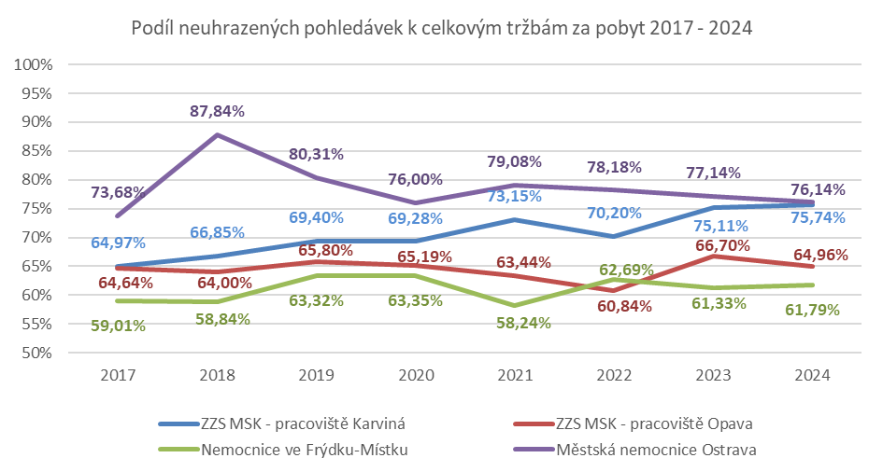
Zdroj: data zdravotnických zařízení

V případě PZS provozované MěN Ostrava byla rovněž provedena analýza struktury klientů PZS podle místa bydliště (viz tabulka č. 4). Z celkového počtu 2.091 zachycených osob v roce 2024 představují „bezdomovci“ 22% podíl. Většina těchto osob má evidováno trvalé bydliště ve statutárním městě Ostrava, se sídlem Prokešovo nám. 8. Z níže uvedené tabulky je zřejmé, že zachycené osoby převážně tvoří ostravští klienti.

Tabulka č. 4: Počet zachycených na PZS při MěN Ostrava dle trvalého bydliště
Zdroj: data MěN Ostrava

Moravskoslezský kraj dlouhodobě finančně podporuje provoz PZS v MěN Ostrava, přestože není jejím zřizovatelem. Důvody této podpory jsou následující:
- Významné regionální pokrytí: PZS MěN Ostrava zajišťuje služby nejen pro obyvatele Ostravy, ale i pro široké okolí, čímž odlehčuje ostatním PZS v kraji.
- Nejvyšší počet zachycených osob: V roce 2024 bylo v PZS MěN Ostrava zachyceno 2.091 osob, což je nejvyšší hodnota ze všech PZS v kraji.
- Vysoký podíl klientů z kraje: Přestože PZS Ostrava zřizuje statutární město Ostrava, její služby využívají i občané dalších měst a obcí v Moravskoslezském kraji.
- Zajištění stabilního financování: Bez podpory kraje by mohlo dojít k omezení provozu nebo snížení kvality poskytovaných služeb, což by negativně ovlivnilo celkovou dostupnost záchytné služby v regionu.
- Problematika bezdomovců a neuhrazených pohledávek: Ostravská PZS eviduje nejvyšší počet klientů bez trvalého bydliště a nejnižší míru vymahatelnosti poplatků, což zvyšuje finanční zátěž na provoz.

Na základě výše uvedeného se navrhuje orgánům kraje vzít na vědomí informaci o stavu sítě protialkoholních záchytných stanic na území Moravskoslezského kraje ke dni 31. 12. 2024.

K bodům 2. a 3. návrhu usnesení

Moravskoslezský kraj obdržel žádost od organizace Městská nemocnice Ostrava, příspěvková organizace, IČO 00635162, o poskytnutí neinvestiční dotace ve výši 12.000.000 Kč (viz příloha č. 1 předloženého materiálu).

Cílem projektu je úhrada nákladů souvisejících se zajištěním provozu protialkoholní záchytné stanice, provozované Městskou nemocnici Ostrava, příspěvkovou organizací, konkrétně budou finanční prostředky použity na úhradu mzdových nákladů včetně zákonných odvodů zaměstnanců protialkoholní záchytné stanice.

Předpokládané výdaje projektu činí 18.361.000 Kč, přičemž subjekt žádá o dotaci ve výši 12.000.000 Kč. Vzhledem k tomu, že zastupitelstvo kraje rozhodlo na svém zasedání dne 10. 3. 2023 usnesením č. 11/1118 o závazku kraje v předpokládané výši 11.000.000 Kč ročně k zajištění protialkoholní a protitoxikomanické záchytné služby na území statutárního města Ostravy, a to na období 2024 - 2026, navrhuje se poskytnutí dotace na projekt v celkové výši 11.000.000 Kč.

Dotace nezakládá veřejnou podporu ve smyslu čl. 107 a násl. Smlouvy o fungování Evropské unie. Vyplacení dotace se navrhuje jednorázově ve lhůtě do 30 dnů ode dne nabytí účinnosti smlouvy, neboť realizace projektu je na poskytnutých prostředcích závislá.

V příloze č. 2 předloženého materiálu je uveden návrh smlouvy o poskytnutí dotace připravený ve spolupráci s odborem právním a organizačním a odborem zdravotnictví.

Materiál byl projednán v Komisi zdravotní rady kraje dne 12. 5. 2025 s přijatým usnesením, které je přílohou č. 3 předloženého materiálu.

{Konec důvodové zprávy}

Výpis z usnesení rady kraje:
Číslo zasedání: 18
Datum konání: 26.5.2025

Materiál č.: 8/3
Název: Individuální dotace na provoz protialkoholní záchytné stanice

Číslo usnesení: 18/1107
Rada kraje

k usnesení zastupitelstva kraje
č. 11/1118 ze dne 10.3.2023
č. 2/22 ze dne 16.12.2024

  - bere na vědomí

informaci o stavu sítě protialkoholních záchytných stanic na území Moravskoslezského kraje ke dni 31. 12. 2024, dle předloženého materiálu

  - bere na vědomí

žádost organizace Městská nemocnice Ostrava, příspěvková organizace, IČO 00635162, o poskytnutí neinvestiční dotace v celkové výši 12.000.000 Kč dle přílohy č. 1 předloženého materiálu

  - doporučuje

zastupitelstvu kraje
rozhodnout poskytnout účelovou neinvestiční dotaci z rozpočtu Moravskoslezského kraje na rok 2025 organizaci Městská nemocnice Ostrava, příspěvková organizace, IČO 00635162, ve výši 11.000.000 Kč, na úhradu uznatelných nákladů souvisejících se zajištěním provozu protialkoholní záchytné stanice, provozované Městskou nemocnicí Ostrava, příspěvkovou organizací, vzniklých od 1. 1. 2025 do 31. 12. 2025 a uhrazených do 20. 1. 2026, s odůvodněním uvedeným v důvodové zprávě předloženého materiálu, a uzavřít s tímto subjektem smlouvu o poskytnutí dotace dle přílohy č. 2 předloženého materiálu

  - ukládá

náměstkovi hejtmana kraje
předložit návrhy dle bodů 1. a 2. a doporučení dle bodu 3. tohoto usnesení zastupitelstvu kraje
Zodp.: MUDr. Martin Gebauer, MHA, LL.M.
Termín: 16. 6. 2025

